自然免疫力を高め、万病に立ち向かう生き方を！（1）
医学博士・統合医医師 小林 常雄 氏
（ホリスティッククリニック銀座 院長）
最近では、多くの新聞、雑誌に「免疫力」という文言が躍るようになった。コロナ騒動で、多くの人々が「自分の身体は自分で守る（自己治癒力）」の大切さに気づきはじめたためだ。加えて、コロナ騒動が去っても、第2、第3のパンデミック、エンデミックが人類を襲うことも間違いない。
国立がん研究センター、京大、東大などで約40年の研究実績があり、2万2,000人を超える、がんの予知・予防を行ってきた小林常雄 医学博士・統合医療医師（ホリスティッククリニック銀座 院長）は、「がんを治すことより大切なのは、“免疫力”を高め、がんにかからないようにすること」と喝破する。

対策チームは「感染症」と「公衆衛生」でバランス良く構成すべき
――新型コロナウイルス騒動をどのように見ておられますか。
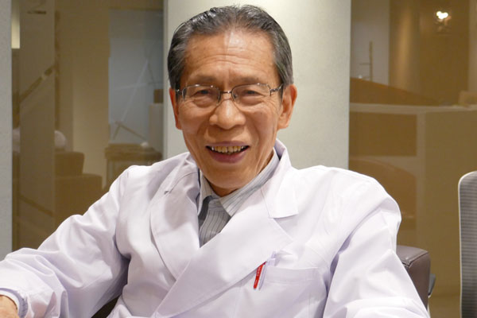
医学博士・統合医療医師 小林 常雄 氏
小林 現在、新型コロナウイルスの感染者は世界で5922.6万人、死亡者は139.7万人です（ジョンズホプキンズ大学11月23日集計）。感染者数がもっとも多い米国では、感染者数が1日あたり15万人以上も増加する日が続いており、収束への道筋は見えてきません。英国、イタリア、フランスなど欧州でも、感染拡大が続いています。
私は新型コロナウイルスの感染拡大について、医師として2つのことに注目しています。
1つ目は、各国政府の対策チームの問題です。このチームは本来、「感染症（ウイルス）の専門家」と「公衆衛生の専門家」をバランス良く構成し、お互いに切磋琢磨して、対策に当たらなければなりません。
しかし、日本もそうですが各国でアンバランスになっています。私はこの問題を解決するには、感染症の専門家が中心となり、公衆衛生の専門家がサポートすることが正解ではないか、と考えています。台湾における新型コロナ封じ込め成功の陰には、指揮官である陳時中・衛生福利部長を国家戦略に基づき後方支援した、疫学の専門家である陳建仁副総統（ジョンズホプキンズ大学で博士号取得）の存在がありました。
手洗いをしたり、マスクをしたりすること、「3密」を避け、「ソーシャルディスタンス」で感染を防ぐことはたしかに大切です。しかし、一般的に売られているマスクの穴を1ｍ四方に例えるとすると、インフルエンザのウイルスは野球のボールより小さく、コロナウイルスはピンポン玉よりはるかに小さいのです。つまり、どのような生活をしていても感染を避けることはできないのです。風邪と同様です。自分の免疫力を高めておくことが得策であり、「唯一の策」です。
さらに、「温泉」は免疫力を高めるために、大きな効果があることがわかっており、イギリス、フランス、ドイツなどでは、「温泉療法」が保険で認められています。しかし、現在は「3密」の壁に阻まれ、行くことができないというアンバランスも起こっています。
小林 2つ目は、新型コロナウイルスは4種類あると言われていることです。欧米のG型、日本のK型、そして、中国のS型とR型です。それぞれの型の違いが、世界各国の感染者数と連動していると考えられています。
日本政府が8月に、英国の大手製薬会社であるアストラゼネカ社と「日本国内における新型コロナウイルスワクチンAZD1222の供給に向けて」の基本合意に達したとの報道がありました。アストラゼネカ社はオックスフォード大学と共同で開発している新型コロナウイルスワクチンの臨床試験（治験）で、平均70％の有効性が認められたと発表しています。英国とブラジルで2組の大規模な治験を実施し、世界で治験が進んでいるといわれています。
しかし、私は基本的に欧米のG型のウイルスを基に開発されたワクチンが、K型の日本人に効くかどうかについては、少し疑問をもっています。さらに、副作用のことも懸念しています。
新型コロナウイルスには、エイズウイルスが混じっていることをインド、フランスなど複数の著名な科学者が公表しています。エイズウイルスは変異するため、ワクチンをつくりづらいウイルスなのです。集団免疫で感染収束を狙うのは、大切な手法の1つですが、今よりも地に足のついた、正しい方法で行われるべきではないかと感じています。
（つづく）
【金木 亮憲】

＜PROFILE＞
小林 常雄 氏（こばやし・つねお）
1944年鳥取生まれ。69年鳥取大学医学部卒業後、国立がん研究センター内地留学、72年～74年京都大学大学院、79年東京大学大学院卒業。京都大学と東京大学の大学院で生化学を中心としたがんの基礎研究を行い、東京大学で博士号を取得。79年以後、一心総合病院副院長、京北病院院長IMHCクリニック院長を歴任。2015年12月より美浜ホームクリニック・国際がん再発予知・予防センター長を務める。
NHK（ETV）放映の「人間はなぜ治るのか？第2回癌からの生還」治療ルポが大きな反響を呼んだ。16年9月アメリカ総合医療学会で招待講演、「生涯賞」を受賞。
著書として、『ついにわかった癌予防の実際』（主婦の友社）、『癌、温熱治療の科学』（東洋医学舎）、『告知してこそがんは治る』（現代書林）、『ガン病棟7割生還』（トクマブックス新書）、『ガンを消す自己治癒力』（同文書院）、『健康情報革命 ボケ、ガン常識を覆せ』（イーブック新書）、『免疫力を高めるコツ50』（同文書院）、『がんの正体がわかった！』（創藝社）ほか多数。
（2）
2020年12月08日 15:31

自然免疫力を高め、万病に立ち向かう生き方を！（2）
医学博士・統合医療医師 （ホリスティッククリニック銀座 院長）
小林 常雄 氏
最近では、多くの新聞、雑誌に「免疫力」という文言が躍るようになった。コロナ騒動で、多くの人々が「自分の身体は自分で守る（自己治癒力）」の大切さに気づきはじめたためだ。加えて、コロナ騒動が去っても、第2、第3のパンデミック、エンデミックが人類を襲うことも間違いない。
国立がん研究センター、京大、東大などで約40年の研究実績があり、2万2,000人を超える、がんの予知・予防を行ってきた小林常雄 医学博士・統合医療医師（ホリスティッククリニック銀座 院長）は、「がんを治すことより大切なのは、“免疫力”を高め、がんにかからないようにすること」と喝破する。

がんは発がん物質と食生活と関係の深い生活習慣病
――昨年出版された『がんの正体がわかった！～「がん」は予知・予防できる』（創藝社）のなかで、先生は「免疫力」に強く言及され、そのことが注目を集めています。
小林 免疫は、体の健康を維持していくために欠かせない大切なシステムで、一般的には、「自然免疫」と「獲得免疫」に分類されます。自然免疫とは、人間の体に生まれつき備わっている仕組みで、免疫細胞が自分と自分以外（非自己）を認識し、非自己である病原体をいち早く攻撃することで、病原菌の排除を行います。自然免疫には、「NK細胞」「マクロファージ」などがあり、それらを支えているのがビタミン類であることもわかってきました。
しかし、自然免疫は血液中に入った小さい病原体や、細胞のなかに入り込んでしまった病原体に関しては、対処するのが苦手とされています。そこで、異物に応じた攻撃方法を記憶する後天的な仕組みが、「T細胞」「B細胞」などの獲得免疫です。
獲得免疫には、一度侵入した病原体の情報を記憶し（「免疫記憶」）、再び侵入されたときにいち早く対処できるよう学習できるという特徴があります。一度かかった病気にかかりにくいのは、この獲得免疫が、抗体をつくることでウイルスなどの抗原を処理してくれているためです。ワクチンは獲得免疫の1種です。
免疫力を高めるとは「自然免疫力」を上げることを意味します。私は約40年のがんの研究を通じて、免疫力を高めることの大切さにたどり着きました。日本ではがんで亡くなる人の数が年々増え続けているという現実があります。しかし、米国ではそれらは減少傾向を示しています。
がんは「発がん物質と食生活に関係の深い生活習慣病」で、細胞のなかにあるミトコンドリアが呼吸異常を起こし、代謝ができなくなる病気です。

日本は先進国で唯一、がん死が増加し続ける国
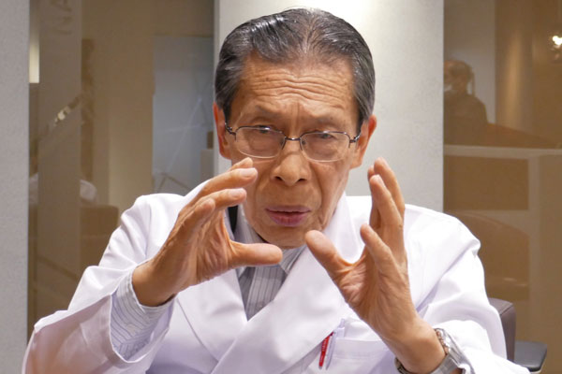
医学博士・統合医療医師 小林 常雄 氏
小林 日本は戦後、米国の牛乳・牛肉とパンを食生活に取り入れて、従来主力であった日本食の立場は1992年には米国食に取って代わられました。牛乳、乳製品の供給量を大幅に増加させ、肉類も約20倍に増加させる一方、米穀食は約半分になりました。
米国はマクガバンレポートなどを通じて、約40年前に「日本食は理想食だ」と推奨したにもかかわらず、日本人はなぜ食生活を変えてしまったのでしょうか。日本人が真似をした米国スタイルの食は、「大腸がん」「肺がん」「乳がん」などを増やしてしまう食事だったのです。
日本のがん死は、約45年前には米国の半分でしたが、今では日本は先進国では唯一、がん死が増加し続ける国になっています。米国食を真似しはじめて40年後の今、がん死の数は4倍に増加しました。

米国ではすべての医学部に「栄養学教室」がある
――がんに限らず、コロナ、認知症など、多くの病気で、免疫力を高める食習慣が重要と語られるようになりました。しかし、小林先生の本には、日本における「西洋医学では無視される免疫対策」という記述があります。このことを詳しく教えてください。
小林 いくつかの例が挙げられます。まず、日本には約80の医学部がありますが、「栄養学教室」がある医学部は少し前で13％であり、現在はさらに少なくなっていると考えられます。日本の医学部の教授は大学に在籍中は「食事とがんは関係ない」といいますが、退職後に自身で医院などを開業した後に「食習慣は病気にとって、とても大切な要素である」と見解を変える医師が多いです。
一方、米国ではすべての医学部に「栄養学教室」があります。米国でも1960年代は、「がんウイルスの研究者以外は、がん学者ではない」と言われていました。ところが、日本の杉村隆先生（国立がん研究センター名誉総長、東邦大学名誉学長）が国立がん研究センターの研究所長をしていた1970年代に「焼き魚の焦げが強い発がん性をもつ」という論文を発表したところ、日本での注目度は低かったのですが、米国のジョージ・マクガバン上院議員がそれに注目し、動きました。 （つづく） 【金木 亮憲】
（1） （3）

自然免疫力を高め、万病に立ち向かう生き方を！（3）
医学博士・統合医療医師 （ホリスティッククリニック銀座 院長）
小林 常雄 氏
最近では、多くの新聞、雑誌に「免疫力」という文言が躍るようになった。コロナ騒動で、多くの人々が「自分の身体は自分で守る（自己治癒力）」の大切さに気づきはじめたためだ。加えて、コロナ騒動が去っても、第2、第3のパンデミック、エンデミックが人類を襲うことも間違いない。
国立がん研究センター、京大、東大などで約40年の研究実績があり、2万2,000人を超える、がんの予知・予防を行ってきた小林常雄 医学博士・統合医療医師（ホリスティッククリニック銀座 院長）は、「がんを治すことより大切なのは、“免疫力”を高め、がんにかからないようにすること」と喝破する。

2次予防の「検診」から、1次予防の「食生活習慣」へ転換
――がんに限らず、コロナ、認知症など、多くの病気で、免疫力を高める食習慣が重要と語られるようになりました。しかし、小林先生の本には、日本における「西洋医学では無視される免疫対策」という記述があります。（つづき）。
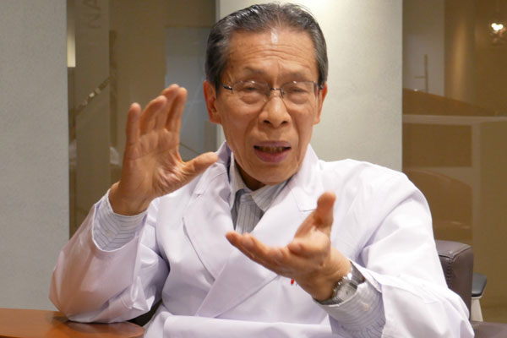
医学博士・統合医療医師 小林 常雄 氏
小林 食と医療の超大国・アメリカでは、1973年から、がんの死亡率が増加の一途をたどっていました。加えて、肥満や心臓病、糖尿病なども増える一方であり、人々はこの問題に頭を抱えていました。当時のフォード大統領はそれらの問題を解決するため、上院議会に「特別委員会」を設置し、あらゆる分野の専門家を集め、国家的な調査プロジェクトを始動させました。その特別委員会の委員長が、ジョージ・マクガバン氏（上院議員）です。
特別委員会は、世界中の国々を地域別、人種別などに細かく分け、食生活と病気、健康状態との相関関係を専門的に探り、分析し、2年の歳月をかけて「アメリカ合衆国上院栄養問題特別委員会報告書」、通称マクガバンレポートにまとめました。このレポートが発表されて以降、アメリカでは、肉と脂肪の摂取を減らすなどの食事指導が行われます。
マクガバンレポートでは、東洋医学の医食同源の考え方や、日本人の食生活なども推奨されており、がんを防ぐ手段として応用すべきだと指摘されています。今から40年以上前の日本人の食生活は、アメリカから模範とされたのです。
当時の日本では、がんといえば「胃がん」が中心で、がん死の確率は米国の半分でした。そのため米国は「日本食は理想食だ」と判断を、「食事とがん」という問題が米国の重要なテーマとなりました。この時点で、米国はがんの第2次予防の「検診」から、がんの第1次予防の「食生活習慣」へと転換を図ったのです。
米国ではその結果、がん死亡者を減少させるためには、「食生活習慣」が何よりも重要であるという認識から、米国のすべての医学部に「栄養学教室」が設けられました。国民の食生活を改善させ、がん死亡率を下げるための研究や対策に対して、国家をあげて正式に費用が投じられるようになったのです。日本では残念ながら、公衆衛生大学院もなく、食事に対するプロジェクトを厚労省が実施した話も聞いたことがありません。

米国では、この20年間でがん死亡者が22％も減少
小林 次に、米国では80年代に調査研究がひと段落すると、90年には、米国国立がん研究所（NCI）が「デザイナーズフーズ・プロジェクト」を開始、がん予防に役立つ食品群をデザイナーズフーズとしてまとめ、野菜の摂取を呼びかけました。主に野菜や果物などの約40種類を3群に分けてピラミッドの表にまとめています。
下記の食品群は、がんの予防に限らず、免疫力を高め、生活習慣病を防ぐ作用があります。この表は米国で作成されたため、海藻類に関する調査が不足していますが、現在では、これらに加えて多くの海藻類が食生活に取り入れられるようになっています。
＜第1群＞
【もっとも重要度の高いもの】
にんにく、キャベツ、甘草、大豆、ショウガ、セリ科（ニンジン、アシタバ）。
＜第2群＞
タマネギ、ターメリック、お茶、十字花科（ブロッコリー、カリフラワー）、ナス科（トマト、ナス、ホウレン草、柑橘類）。
＜第3群＞
ローズマリー、バジル、セージ、大麦、小麦ふすま、米糖カンタルーブ（メロン）、キウイ、ベリー類、キノコ類、海藻類。
なかでも、「5 A DAY（ファイブ・ア・デイ）と呼ばれる、野菜や果物の摂取を増やし、低脂肪・高植物繊維の食生活を普及することを目標に、野菜や果物を1日に5皿以上食べる運動が推進され、それらの習慣が米国民の間で少しずつ広がりました。
こうして米国は世界に先駆けて、「食生活の改善」や「禁煙運動」に取り組んだ結果、がん死が減少しました。2015年の米国国立がん研究所の発表によれば、この20年間でがん死亡者数は22％も減少し、米国の人口増加との比較でみれば、40％余り減少しました。 （つづく） 【金木 亮憲】
（2） （4）

自然免疫力を高め、万病に立ち向かう生き方を！（4）
医学博士・統合医療医師 （ホリスティッククリニック銀座 院長）
小林 常雄 氏
最近では、多くの新聞、雑誌に「免疫力」という文言が躍るようになった。コロナ騒動で、多くの人々が「自分の身体は自分で守る（自己治癒力）」の大切さに気づきはじめたためだ。加えて、コロナ騒動が去っても、第2、第3のパンデミック、エンデミックが人類を襲うことも間違いない。
国立がん研究センター、京大、東大などで約40年の研究実績があり、2万2,000人を超える、がんの予知・予防を行ってきた小林常雄 医学博士・統合医療医師（ホリスティッククリニック銀座 院長）は、「がんを治すことより大切なのは、“免疫力”を高め、がんにかからないようにすること」と喝破する。

米国では治療方針検討会に多様な医師が出席
――がんの医療現場における米国と日本の違いはありますか。
小林 常雄 氏
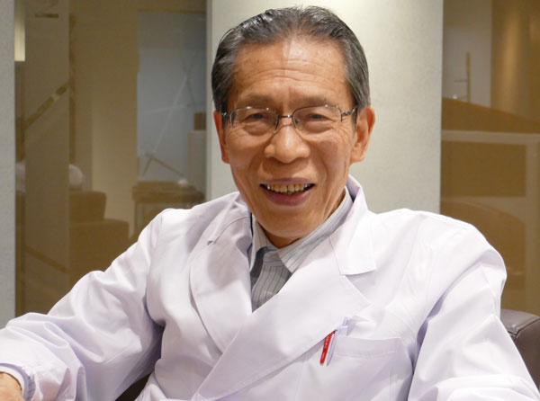
小林 日本の場合は、がんと診断されたら、約2割の患者が「うつ病」にかかると言われています。それは、医師の説明の仕方に問題があり、日本の西洋医学が閉鎖的であるためと考えられています。日本の国立がん研究センターにおける、重症患者に対する医師らの検討会は月に数回程度ですが、アメリカの国立がん研究所（NCI）、大学病院などでは、ほぼ毎朝行われています。
しかし、もっとも大きな違いはこの頻度ではなく、検討会を構成するメンバーです。日本では、その病名に関する医師（MD、医学士）らのみが集まる検討会であり、患者の対処においても担当医が外科医であれば、外科医の検討会で治療方針を決めます。
一方、アメリカには、「MD（医学士）」の他に「DO（オステオパシー（※1）医）」「HMD（ホメオパシー（※2）医）」「NMD（ナチュロパシー（※3）医）」という4種類の医者がおり、彼らが皆対等の立場で検討会に出席します。また、医師以外のカイロプラクティック、鍼灸、アロマセラピーなどの治療行為を行う人が検討会に出席することもあり、全出席者が対等に意見を出し合って、治療方針などを決定します。そのため、患者が、がんと診断されたときに、がんに対してさまざまな認識をもつことを可能にしているのです。
日本の場合は、西洋医学の「MD（医学士）」だけしか知らないことが多く、その閉鎖空間のなかで、国民が情報不足になり、不安に感じる現象が見られます。米国の「患者中心の医療」に対して、日本の西洋医学界には「権威主義」が残っている傾向があります。
また、日本のがんの医療現場では、免疫を測定していないため、免疫に関する知識がひどく不足しています。一方、米国ではすべての医学部で代替医療や統合医療の教育を始めています。調査によると、日本の医学部生の85％は代替医療や統合医療を勉強したいと希望していますが、現状の教育では、わずか5％程度しか行われていません。

早期発見・早期手術や未病は、あくまで第2次予防
――日本の西洋医学で「未病」という概念が出てきました。小林先生はこの点をどう考えていますか。
小林 日本の西洋医学でいわれる「早期発見・早期手術」や「未病」は、あくまでも第2次予防の概念です。未病の概念は、その具体的な指標がはっきりしておらず、日本ではこのような考え方を、50年前から実施していますが、効果が出ていません。
私はすでに2万2,000人あまりに、がんの予知・予防を実行してきました。がんの増大は、食習慣と関連し「牛乳のカゼイン」と「麦のグルテン」が主要な原因であると、米国コーネル大学のコリン・キャンベル教授（※4）が明確に述べています。「がんが出てくるのを待つがん検診」ではなく、第1次予防を心がけて欲しいと考えています。がんにかからないための食事療法やがん予防の知恵などが数多く提供されており、よく吟味して、活用することも1つの方法です。 （つづく） 【金木 亮憲】
※1：自然治癒力を十分に生かして、身体が本来もっている機能性を取り戻し、健康に導く医学。アメリカでは年間約5,000万人がその恩恵を受けている。 ^
※2：同種療法ともいう。本来、体に備わっているといわれる自己治癒の過程に働きかけ、病気の人の全体のバランスを取り戻し回復させる治療。 ^
※3：身体が本来もっている自然治癒力を高めることによって、心身の治療を図り、健康を確立、維持することを目的とする医療。ナチュロパシーの医師は下記の6つの原則に基づいて、食事療法、栄養学、カウンセリング、ホメオパシー、ハーブ療法、運動指導、マッサージ、リラクゼーションなど自然の代替療法を駆使し、治癒に導く。 ^
＜6つの原則＞
（1）何よりもまず害を与えない
（2）自然治癒力を尊重する
（3）病気の原因に対する治療を行う
（4）予防を重視する
（5）全人的に治療する
（6）治療家は教育者であれ
※4：コーネル大学の栄養学の教授で、栄養とがんの関連の専門家。世界がん研究基金とアメリカがん研究協会のアドバイザーを務める。ダイオキシンやアフラトキシンといった毒物に関する研究や、疫学研究の「中国プロジェクト」（1983年～90年に、アメリカ国立がん研究所が資金提供し、イギリスのオックスフォード大学、アメリカのコーネル大学、中国のがん研究所などの国家機関が実施）を指揮したことで有名。 ^

（3） （5）

自然免疫力を高め、万病に立ち向かう生き方を！（5）
医学博士・統合医療医師 （ホリスティッククリニック銀座 院長）
林 常雄 氏
最近では、多くの新聞、雑誌に「免疫力」という文言が躍るようになった。コロナ騒動で、多くの人々が「自分の身体は自分で守る（自己治癒力）」の大切さに気づきはじめたためだ。加えて、コロナ騒動が去っても、第2、第3のパンデミック、エンデミックが人類を襲うことも間違いない。
国立がん研究センター、京大、東大などで約40年の研究実績があり、2万2,000人を超える、がんの予知・予防を行ってきた小林常雄 医学博士・統合医療医師（ホリスティッククリニック銀座 院長）は、「がんを治すことより大切なのは、“免疫力”を高め、がんにかからないようにすること」と喝破する。

9割以上の確率でがんを初期判定できるTMCA検査
――小林先生が開発され、2016年に米国の総合医療学会で「生涯賞」を受賞したTMCA検査について、教えてください。
小林 生活習慣病の代表であるがんという病気は、その兆候を早期に発見できるかどうかということが、治療を成功させる大きなポイントになります。TMCA検査（腫瘍マーカー総合検診）は、20mlの採血と10mlの採尿のみで、9割以上の確率でがんを初期判定することができる検査法の1つです。TMCAの基盤となる技術は、17年に日本で特許が認められ、米国、EUでも特許出願中です。
この検査法は、米国のドナルド・レーガン大統領のナンシー夫人の仲立ちにより、1986年～88年に米国国立がん研究所（NCI）とメイヨークリニック（2019～20年全米病院ランキング首位）でダブルブラインド試験が行われた結果、多変量解析により、初期がんに対する感受性に対して87.5％という結果が証明されました。がんの超早期診断、再発の予知・予防を可能にする検査です。
今日では、画像診断の曖昧さは深刻な問題となっており、画像診断の誤りもしばしば生じており、画像診断を過度に信用することはリスクが高いと考えられます。TMCA検査では、数字の変化であるため、画像診断の誤りは生じません。画像診断より、極めて高い精度で診断が可能です。

ビタミンはがんなどの病気にも極めて有効
――最後に、読者にメッセージをお願いします。
小林 すべての病に打ち勝つ「免疫力」を高めるために、大切なことが2つあります。1つ目は、がんをはじめ病気になるような食習慣（食生活）はやめるべきです。以下のことに留意して、自分の食生活が正しいかどうかをチェックしてみましょう。
＜食生活チェック＞
・パンや乳製品を中心とする食生活を改善する。
・タンパク質は主に魚（青魚など）や鶏肉から取り、牛や豚の肉は控える。
・白米を玄米か胚芽米に替える。
・おなかは冷やさないようにする（冷たい飲み物はできるだけ控える）。
・海藻や納豆などの腸内細菌を増やす食べ物は積極的に取り入れる。
・電子レンジを使った料理、添加物などはできるだけ控える。
・アルコールは控える（冷えたビールなどを避け、蒸留酒や熱燗などにする）。
2つ目は、最近の研究から、ビタミンはがん、認知症をはじめ、その他の病にも極めて有効であることがわかってきたことです。
小林 常雄 氏
コロナ騒動で、「免疫力」を高める観点から高濃度ビタミンCが注目されたことは、記憶に新しいことと感じます。アメリカでは、ビタミンAが乳がん治療で保険の適用を受けました。米国の治療費は、日本の保険診療と比べると信じられないほど高額であるため、予知・予防戦略としてのビタミンに関する認識が、日本の数倍も優れています。一方、日本では、健康保険で「予防」は適用されないため、軽んじられる傾向にあります。
がん患者でビタミンAとDの両方が多い方はほとんどおらず、とくにビタミンAが際立って多い方は、がんになってもほとんど重症には至らない傾向にあります。日本では、ビタミンCとビタミンDはドラッグストアなどで簡単に手に入りますが、ビタミンAを入手するためには、医師の診断が必要になる場合もあります。また、市販されているサプリメントのビタミンC、Dの含有量は、米国と比較すると極めて少なくなっています。
ビタミンA、C、Dなどが自身では不足していると感じられる場合は一度、調べてもらうと良いでしょう。アルツハイマー病などの神経変性疾患の世界的権威であるデール・ブレデセン氏もベストセラー著書『アルツハイマー病 真実と終焉 』で言及しているように、認知症とビタミンD不足には相関関係があります。
1人ひとりが、60兆個の細胞の大経営者としての自覚をもち、自身の健康管理に意識をしっかり傾けていかれることを望んでいます。
● ● ●
小林氏は、コロナ収束後にジョンズホプキンズ大学における共同研究（招聘）を予定。大脇準一郎（特非）未来構想戦略フォーラム代表に今般取材の仲介の労をいただいた。 （了）
【金木 亮憲】

＜PROFILE＞
小林 常雄 氏（こばやし・つねお）
1944年鳥取生まれ。69年鳥取大学医学部卒業後、国立がん研究センター内地留学、72年～74年京都大学大学院、79年東京大学大学院卒業。京都大学と東京大学の大学院で生化学を中心としたがんの基礎研究を行い、東京大学で博士号を取得。79年以後、一心総合病院副院長、京北病院院長IMHCクリニック院長を歴任。2015年12月より美浜ホームクリニック・国際がん再発予知・予防センター長を務める。
NHK（ETV）放映の「人間はなぜ治るのか？第2回癌からの生還」治療ルポが大きな反響を呼んだ。16年9月アメリカ総合医療学会で招待講演、「生涯賞」を受賞。
著書として、『ついにわかった癌予防の実際』（主婦の友社）、『癌、温熱治療の科学』（東洋医学舎）、『告知してこそがんは治る』（現代書林）、『ガン病棟7割生還』（トクマブックス新書）、『ガンを消す自己治癒力』（同文書院）、『健康情報革命 ボケ、ガン常識を覆せ』（イーブック新書）、『免疫力を高めるコツ50』（同文書院）、『がんの正体がわかった！』（創藝社）ほか多数。
（4） （1）

